

Miércoles, 20 de mayo 2020

Las aves

Las aves son animales **vertebrados** que también nacen por **huevos**. Su cuerpo está cubierto con **plumas** y poseen **alas** y patas.

La boca de las aves es un **pico** y no poseen dientes. Respiran por medio de **pulmones**.

Visita: <https://www.youtube.com/watch?v=j4V2dema2yI>

Ahora, leamos en voz alta.

Las aves y sus características

1. La mayoría de las aves pueden volar.

2. Las aves tienen dos patas con las que se desplazan por el suelo.

3. La forma del pico se relaciona con lo que comen. Por ejemplo, las aves carnívoras lo tienen puntiagudo.

4. Las aves son ovíparas, es decir, ponen huevos para reproducirse.

5. Respiran por sus pulmones.

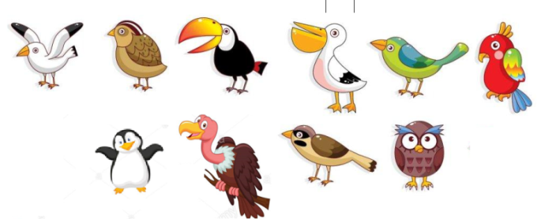

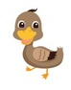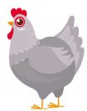



Miércoles, 20 de mayo 2020

Las aves y sus características

Responde:

**1. ¿Cómo se reproducen las aves?**

a. Por crías vivas b. Por huevos c. Por hijos

**2. ¿Qué cubre el cuerpo de las aves?**

a. Pelaje b. Piel c. Plumas

**3. ¿Cómo respiran las aves?**

a. Por la boca b. Por pulmones c. Por branquias

**3. ¿Qué tipo de extremidades tienen las aves?**

a. solo patas b. patas y alas c. solo alas

**4. Agrupa en el recuadro las aves del listado.**

gaviota – gallina – pelícano – pavo - flamenco –búho.

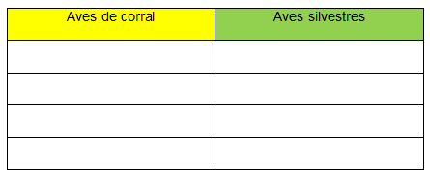



Miércoles 20 de mayo 2020

Educando en valores

Muchas aves construyen sus nidos en las ramas de los árboles.

Observa la imagen, lo que hace el niño es muy dañino porque impide que los huevos se desarrollen y nazcan nuevas aves.

Comentar…

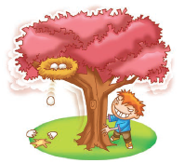



Miércoles, 20 de mayo 2020

Vamos a clasificar a las aves

Clasificar es agrupar elementos o cosas se acuerdo a una o varias características que tengan en común.

Hagamos un ejercicio…

Nicolás y Camila clasificaron las **aves** en los siguientes grupos.

¿Cómo se podrían clasificar las siguientes aves?

